Муниципальное общеобразовательное учреждение

Бортсурманская средняя школа (МОУ Бортсурманская СШ)

Пильнинского муниципального округа

Нижегородской области

**Методическая разработка**

**Сборов православных военно-патриотических дружин и клубов, посвященные памяти святого праведного воина Феодора Ушакова – «Ушаковские сборы»**

**Возраст детей: 10-18 лет**

**Автор:**

                                            Команда школы по воспитанию –

Родионов О.В., директор,

Чишкина Н.А., зам.директора по ВР

Синицын С.С., руководитель ВПК «Пограничник»

       Синицына С.А., зам. руководителя ВПК «Пограничник»

Пчёлкина Т.И., советник директора

по воспитанию и взаимодействию

с детскими общественными объединениями

с. Бортсурманы

2024 год

**Пояснительная записка**

**Патриотизм** – система ценностей, которыми располагает человек и общество; важнейший духовно-нравственный фактор сохранения общественной стабильности, независимости и безопасности государства.

Патриотическое воспитание представляет собой организованный непрерывный процесс педагогического воздействия на сознание, чувства, волю, психику и физическое развитие учащихся.

Поэтому работа по военно-патриотическому воспитанию должна проводиться комплексно, что позволит подростку усилить свою ориентацию на развитие интересов и способностей, укрепить здоровье, овладеть военно-прикладными видами спорта.

Обществу нужны здоровые, мужественные, смелые, инициативные,

дисциплинированные, грамотные люди, которые были бы готовы работать и учиться на его благо. Особое место в воспитании подрастающего поколения отводится воспитанию патриотизма, чувства любви к Родине.

Жизнь ребенка в социальном учреждении связана с включением его в различные социальные группы (сверстники, педагоги), где каждый наделен

своими индивидуальными особенностями, а все вместе образуют социальную общность, в которой каждому ребенку предстоит наладить взаимоотношения. Патриотические формирования помогают так же решать проблемы безнадзорности и профилактики правонарушений несовершеннолетних. В этом состоит педагогическая целесообразность программыСборов православных военно-патриотических дружин и клубов, посвященные памяти святого праведного воина Феодора Ушакова – «Ушаковские сборы».

**Цель сборов:** Способствование формированию духовно-нравственных идеалов на примере святых православных воинов, чтобы молодое поколение было на деле готово следовать правилу: «Жизнь – Родине, Душа - Богу!»

**Задачи сборов:**

1. Знакомство, общение и укрепление духовного единения и дружбы будущих защитников Отечества.
2. Совершенствование подготовки воспитанников военно-патриотических клубов, как по военно-прикладным, так и общефизическим дисциплинам.
3. Развитие творческих способностей подрастающего поколения (музыкальных, художественных и литературно-публицистических).

**Предварительные результаты:**

- вовлечение в проводимые сборы большего количества подростков школьного возраста;

- сформировалась активная гражданская позиция, ответственность за судьбу страны;

- повысились знания о житии святого праведного воина Феодора Ушакова;

- совершенствование подготовки воспитанников военно-патриотических клубов и дружин, как по военно-прикладным, так и общефизическим дисциплинам.

- сформировались духовно-нравственные качества, чувство патриотизма и гражданственности, сформировались идеи преемственности поколений;

- активизировался творческий потенциал школьников.

**Категория:**

Возрастные группы:

Младшая группа 10-12 лет;

Средняя группа 13-15 лет;

Старшая группа 16-18 лет.

К участию допускаются подростки мужского и женского пола.

**Оборудование:**

* Цифровые аудио и видеоустройства
* Запись гимна РФ
* Канцелярские принадлежности.
* Распечатка мишеней для биатлона.
* Таблицы протоколов жюри для оценивания команд
* Бланки с вопросами викторины
* Бланки викторины по ТТХ оружия
* Наградной материал

**Ход мероприятия**

**Открытие сборов**

**Ведущий**. Равняйсь! Смирно!

**Ведущий.** Вольно!

**Ведущий.** Добрый день, дорогие друзья и уважаемые гости!

**Ведущий.** Мы рады снова видеть вас на родине святого праведного Алексия Бортсурманского для проведения сборов в честь святого воина и талантливого флотоводца – Федора Федоровича Ушакова.

**Ведущий.** Русская военная история полнится фактами, действиями и именами, которыми мы вправе гордится. Наш долг помнить о ратной доблести предков в их многовековой борьбе за независимость Отечества, за его могущество.

Совершая дела поистине грандиозные, изумляя человечество подвигами во имя счастья всех людей, мы бережем то, что оставили нам предки: земли, кормящие нас, оря, связывающие нас с другими странами, небеса, сияющие солнцем. И бережем в себе, как залог вечной жизни, унаследованную от прежних поколений, окрепшую в нас самих любовь к Родине, постоянную готовность защищать Отечество от любого врага.

**Ведущий.** Под флаг Российской Федерации смирно. Флаг Российской Федерации внести.

***(звучит марш для вноса флага)***

**Ведущий.** Гимн Российской Федерации.

***(звучит Гимн Российской Федерации)***

**Ведущий.** Вольно!

**Ведущий.** Сборы военно-патриотических клубов и дружин объявляется открытыми!

**Ведущий.** На открытии сборов присутствуют: *(перечисляются гости)*

Глава МСУ Пильнинского МО Бочканов Сергей Алексеевич

Заместитель главы администрации округа Любаева Наталья Владимировна

Начальник управления образования молодежной политики и спорта Клинцева Анна Александровна

Начальник Бортсурманского территориального отдела Старинская Татьяна Александровна

Благочинный Пильнинского МО иерий отец Радион Карииулин

Настоятель Успенского храма села Бортсурманы протоиерей Андрей Смирнов

Капитан 2 ранга в отставке Саберов Анвяр Абдулбяроич

**Ведущий.** Слово для приветствия предоставляется:

Главе МСУ Пильнинского МО Бочканову Сергею Алексеевичу

Директору Бортсурманской школы Родионоу Олегу Владимировичу

Благочинному Пильнинского МО иерею отцу Радиону Карииулину

Настоятелю Успенского храма села Бортсурманы протоиерею Андрею Смирнову

Председателю комитета ветеранов военной службы Пильнинского МО Саберову Анвяру Абдулбяроичу

**Ведущий**. В сборах принимают участие *(перечисляются клубы и дружины)*

Православная военно-патриотическая дружина имени Федора Ушакова г. Нижний Новгород

ВПК «Юный полицейский» Пильнинской школы №2

ВПК «Патриот» Медянской школы

ВПК «Рубеж» имени Вишневского И.А. и юноармейский отряд Мало – Андосовской школы

ВПК «Спасатель» Можаров – Майданской школы

Команда Деяновской школы

ВПК «Юные друзья пограничников» Столбищенской школы

ВПК «Пограничник» Бортсурманской школы

Команда Озерской школы

Команда Курмышской школы

ВПО «Десант» ПАПТ

Команда «Дружина» Пильнинской школы «Содружества»

**Ведущий**. Общей целью сборов является формирование духовно – нравственных идеалов на примере святых православных воинов, как Федор Ушаков и другие, чтобы молодое поколение было на деле готово следовать правилу: «Жизнь – Родине, Душа – Богу!»

**Ведущий**. Во время сборов участников ждет военно-историческая викторина по житию святого праведного Феодора Ушакова, военизированный биатлон, соревнования по общей физической подготовке, показательные выступления, конкурсы военно-патриотических песен и боевых листов.

**Ведущий.** Клубы и дружины после открытия готовятся к началу соревнований в своих классах, а представителей команд просим пройти в штаб на жеребьевку.

**Ведущий.** Равняйсь! Смирно! Вольно, разойдись!

**Программа состязаний:**

1. **Военно-историческая викторина по житию св. прав. воина Феодора Ушакова;**

1) Место проведения: кабинет химии школы с. Бортсурманы.

2) Состав команды: 5 человек (по возрастным категориям).

3) Форма проведения: каждой команде выдается вопросный лист, после этого включается секундомер-время на ответы ограничено и составляет 5 мин. Команды-участники пишут ответы на данном вопросном листе и по истечении времени сдают листы жюри. Главная задача дать грамотные, краткие и точные ответы по биографии Ушакова.

1. **Состязание по общей физической подготовке (перетягивание каната, подтягивания, армрестлинг);**
2. Место проведения: спортзал школы с. Бортсурманы.
3. Состав команды: 5 человек (по возрастным группам).
4. Экипировка: спортивная форма, обувь спортивная на белой подошве
5. Виды состязаний:

* подтягивание на верхней перекладине (юноши);
* подтягивание на нижней перекладине (девушки)
* перетягивание каната;
* силовая борьба на руках за столом (армреслинг);

**Примечание: по окончании состязаний по ОФП возможно проведение дружеских матчей по мини-футболу, результаты которых не входят в общий зачет; в них могут участвовать не все команды!!! а только желающие и готовые!**

1. **Состязание по огневой подготовке.**

1) Место проведения: рекреация первого этажа с. Бортсурманы.

2) Состав команды: 5 человек (по возрастным группам).

3) Форма проведения: командная эстафета, т.е. каждый участник команды на время (по очереди) демонстрирует грамотную разборку-сборку АК-74, а также (каждый участник) пишет краткие ответы на 5 вопросов в выданном билете (2 по ТТХ АКМ, 2 по ТТХ ПМ и один по идеальным условиям для стрельбы (давление, влажность, температура, угол места цели и т.д.). Поочередно, каждый участник сначала письменно отвечает на 5 вопросов, после чего начинает разборку автомата. Все производится на время, зачет по замыкающему участнику команды. Штрафное время набавляется за неправильные ответы, а также за нарушение порядка разборки-сборки АК-74 и небрежное отношение к оружию!

**Примечание: время за штрафные баллы - за отсутствие ответа на вопрос к общему времени прибавляется 15 секунд, за неверный ответ прибавляется 10 секунд, за неточный ответ - 5 секунд.**

1. **Военизированный биатлон**

1) Место проведения: с. Бортсурманы (поле около школы и кабинет физики)

2) Дистанция: 2,5-3 км – основная дистанция

0,5 км – дополнительная, в случае получения штрафных кругов. Штрафные круги добавляются в случае не поражения целей – за каждую непораженную цель 1 штрафной круг. Каждому участнику команды дается 3 попытки для поражения 1 цели, всего 5 целей (соответственно, максимальное количество штрафных кругов - 5)

3) Состав команды: 5 человек (по возрастным группам).

4) Экипировка: рюкзаки – 2 шт., макеты автомата Калашникова – 2 шт., пневматическая винтовка (одна на команду), медицинская сумка (одна на команду), военная форма одежды (камуфляж, горка, и т.п.), утепленные куртки (по погоде), головные уборы (зимние), варежки или перчатки.

5) Мишень: круглые отверстия, диаметром 9-10 см, расстояние до мишени 10-12 метров.

Примерный размер и расположение мишеней

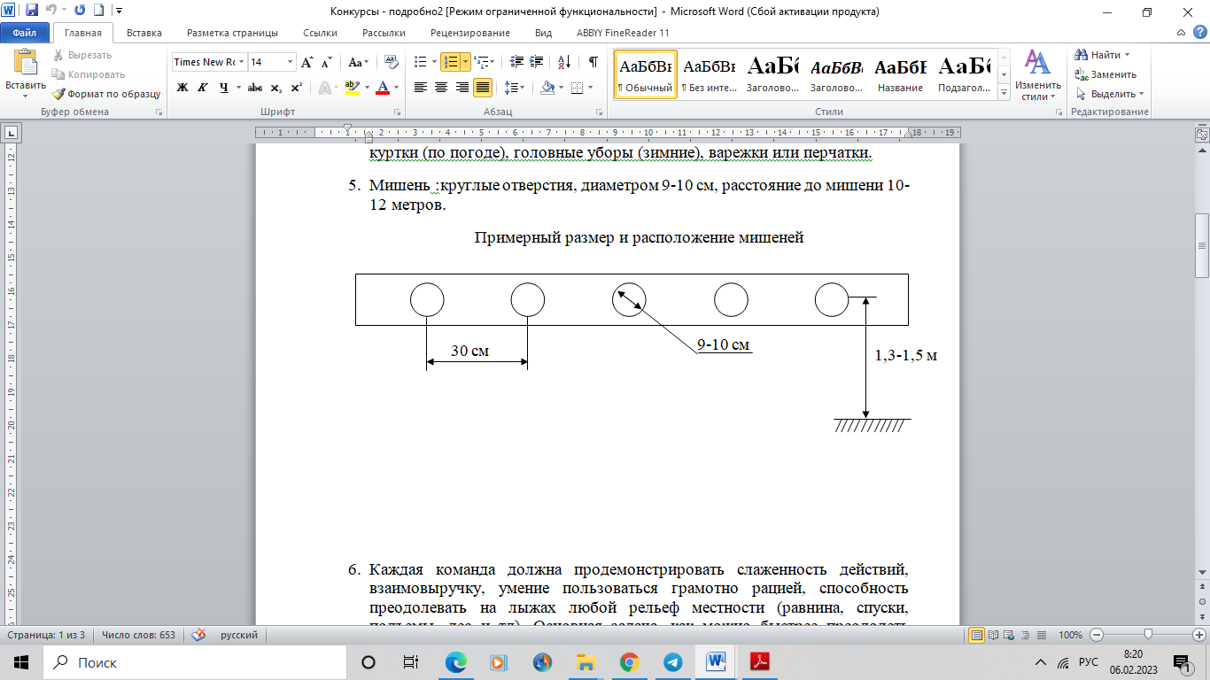

6) Каждая команда должна продемонстрировать слаженность действий, взаимовыручку, умение пользоваться грамотно рацией, способность преодолевать на лыжах любой рельеф местности (равнина, спуски, подъемы, лес и тд). Основная задача, как можно быстрее преодолеть дистанцию, поразить цели, сохранить в целостности снаряжение и инвентарь, и конечно здоровый и бодрый состав команды. В каждой команде назначается командир, санинструктор, радист, снайпер и стрелок. В случае не поражения командой ни одной цели, снайперу дается еще 5 выстрелов! для исправления промахов группы. Командир группы соответственно отвечает за все действия группы, демонстрируя командные навыки и положительный личный пример; строит группу при выходе на старт, проверяет снаряжение и экипировку группы (при необходимости устраняет недостатки), докладывает о готовности группы к старту; также докладывает по прибытии на огневой рубеж, предварительно построив группу и распределив очередность стрельб личного состава группы.

7) Оказание первой помощи пострадавшему при травме (проводится в кабинете физика) при венозном кровотечении в районе предплечья, при артериальном кровотечении в районе бедра, при переломе плеча, предплечья, голени или бедра; используя комплект медицинской сумки после оказания помощи доставить раненого до заданной точки, используя плащ - палатку. Один неправильный ответ = 1 баллу = 5 сек., которые плюсуются к общему времени на биатлоне.

**Примечание: Оказание первой помощи пострадавшему при травме проводится сразу после прохождения военизированного биатлона. При несвоевременном прохождении части военизированного биатлона, по оказанию первой помощи пострадавшему при травме, результаты этапа аннулируются.**

1. **Конкурс боевых листков на тему проходящих Ушаковских сборов.**

На стандартном листе ватмана (используя карандаши, маркеры, фломастеры, краски и т.п.) каждая команда должна отразить, красочно и интересно, информацию на заданную тему. Допускается приклеивание не более трёх фотографий. (**ТЕМА «Герои нашего времени: СВО»)**

Оцениваются вне конкурса.

1. **Конкурс военно-патриотической песни (1 песня).**

1) Место проведения: актовый зал школы с. Бортсурманы.

2) Состав команды: вся команда (по возрастным категориям и заявки).

3) Форма проведения: каждая команда исполняет одну песню на сцене актового зала. Возможно использование минусовки, музыкальных инструментов и аккомпаниатора.

4) Форма одежды**:** военная

**Закрытие сборов**

**Ведущий.** Становись! Равняйсь! Смирно!

**Ведущий.** Вольно! Звучит Гимн Федору Ушакову.

**Ведущий.** Надеемся, что мы с вами на этих сборах в очередной раз убедились в том, что профессия «Родину защищать» самая важная! Быть – солдатом это значит принимать на себя ответственность за спокойствие жителей нашего государства. И вы, не задумываясь, будете готовы встать на защиту Родины.

**Ведущий.** Слово предоставляется:

Председателю совета депутатов Шпенькову А.В.

Директору Бортсурманской школы Родионову О.В.

Председателю комитета ветеранов военной службы Пильнинского МО Саберову Анвяру Абдулбяроичу

Благочинному Пильнинского МО иерею отцу Радиону Карииулину

Председателю ветеранской организации Бортсурманского территориального отдела участнику боевых действий Сурханову Е.А.

**Ведущий.** Переходим к торжественной церемонии награждения победителей. Слово предоставляется главному судье соревнований Синицыну С.С.

**(награждение)**

**Ведущий**. Мы надеемся, что любовь к Родине позволит вам стать настоящим патриотами и защитниками Отечества. И хочется закончить нашу встречу, на мой взгляд, очень актуальными словами М.И.Кутузова: «Нет выше чести, носить русский мундир!»

**Ведущий**. Внимание. Смирно! Флаг РФ вынести.

***(звучит марш для вноса флага)***

**Ведущий**. Уважаемые участники! Сборы патриотических клубов и дружин в честь праведного Федора Ушакова объявляются закрытыми.

**Ведущий**. Равняйсь! Смирно! Вольно, разойдись! Для общей фотографии поклубно, поотрядно и подружинно становись!